МІНІСТЕРСТВО ОСВІТИ І НАУКИ УКРАЇНИ

СУМСЬКИЙ ДЕРЖАВНИЙ УНІВЕРСИТЕТ

КАФЕДРА ІНФОРМАЦІЙНИХ ТЕХНОЛОГІЙ

**ЗВІТ З ЛАБОРАТОРНОЇ РОБОТИ №2**

з дисципліни «Програмування мовою Python»

на тему «Тема роботи»

Виконав студент групи КН – 33.2

Глумний Т. В.

Перевірила Парфененко Ю.В.

Варіант 3

Суми 2024

**Завдання 1**

1) написати програму, в якій розробити дві функції користувача, за потреби додатково використовувати вбудовані функції Python;

2) розробити власний модуль користувача, у якому буде міститися друга функція із першого завдання і продемонструвати роботу з ним, підключивши в основну програму

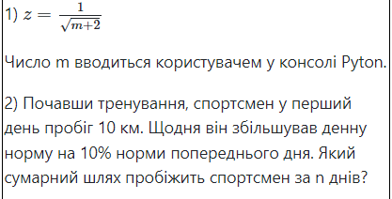

1. **Програмний код**

import math

# Перша функція

def calculate_z(m):

return 1 / math.sqrt(m + 2)

# Друга функція

def total_distance(days):

initial_distance = 10 # Перший день спортсмен пробіг 10 км

total = 0

distance = initial_distance

for _ in range(days):

total += distance

distance *= 1.1 # Збільшення норми на 10%

return total

# Основна програма

if __name__ == "__main__":

# Введення значення m користувачем

m = float(input("Введіть значення m: "))

z = calculate_z(m)

print(f"Значення z: {z:.4f}")

# Введення кількості днів n користувачем

n = int(input("Введіть кількість днів: "))

total_km = total_distance(n)

print(f"Сумарний шлях за {n} днів: {total_km:.2f} км")

**Результат компіляції**

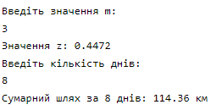

2. # main_program.py

import math

from training_module import total_distance

def calculate_z(m):

return 1 / math.sqrt(m + 2)

if __name__ == "__main__":

# Введення значення m користувачем

m = float(input("Введіть значення m: "))

z = calculate_z(m)

print(f"Значення z: {z:.4f}")

# Введення кількості днів n користувачем

n = int(input("Введіть кількість днів: "))

total_km = total_distance(n)

print(f"Сумарний шлях за {n} днів: {total_km:.2f} км")



# training_module.py

def total_distance(days):

initial_distance = 10 # Перший день спортсмен пробіг 10 км

total = 0

distance = initial_distance

for _ in range(days):

total += distance

distance *= 1.1 # Збільшення норми на 10%

return total

**Результат компіляції**

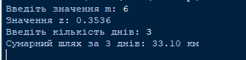

**Завдання 2**

Реалізувати функцію 2 із завдання 1 у вигляді окремого модуля, підключити її в основну програму і продемонструвати роботу з нею.

Код програми:

a)

# main_program.py

import math

from training_module import total_distance # Імпорт функції з модуля

def calculate_z(m):

"""

Обчислення значення z = 1 / sqrt(m + 2)

:param m: Значення m, введене користувачем

:return: Обчислене значення z

"""

return 1 / math.sqrt(m + 2)

if __name__ == "__main__":

# Введення значення m користувачем

m = float(input("Введіть значення m: "))

z = calculate_z(m)

print(f"Значення z: {z:.4f}")

# Введення кількості днів n користувачем

n = int(input("Введіть кількість днів: "))

total_km = total_distance(n)

print(f"Сумарний шлях за {n} днів: {total_km:.2f} км")

b)

# training_module.py

def total_distance(days):

"""

Розрахунок сумарної відстані, яку пробіжить спортсмен за n днів,

з урахуванням щоденного збільшення норми на 10%.

:param days: Кількість днів тренувань

:return: Сумарна відстань, км

"""

initial_distance = 10 # Перший день спортсмен пробіг 10 км

total = 0

distance = initial_distance

for _ in range(days):

total += distance

distance *= 1.1 # Збільшення норми на 10% кожного дня

return total

**Результат компіляції**

